Прилог 1: Формулар за поднесување коментари
Формулар за доставување коментари и предлози за Контролната листа на ПУЖССА за „РЕКОНСТРУКЦИЈА НА УЛИЦА ВО С. ПАШИНО РУВЦИ НА ДЕЛ ОД К.П. 2420/1 И ДЕЛ ОД К.П. 2430/1, К.О. ПАШИНО РУВЦИ, ОПШТИНА КРИВОГАШТАНИ“
Опис на проектот
Проектните активности за „РЕКОНСТРУКЦИЈА НА УЛИЦА ВО С. ПАШИНО РУВЦИ НА ДЕЛ ОД К.П. 2420/1 И ДЕЛ ОД К.П. 2430/1, К.О. ПАШИНО РУВЦИ, ОПШТИНА КРИВОГАШТАНИ“, ќе допринесе за полесно поврзување на жителите со останатите населени места во општина Кривогаштани, особено за селата Обршани и Пашино Рувци.

Улица с.Пашино Рувци 1
Должината на улицата изнесува 460м. Предвидено е проширување на улицата со што би се добило профил на улица со ширина од 7,00 од кој коловоз со ширина од 5,00м, тротоар со ширина од 1,50м и банкина од 0,50м. Од стационажа км 0+337,72 до стационажа км 0+460,00 предвидена е бетонска каналета за одведување на површинската вода. Пред влезовите од постоечките објекти да се постават спуштени рабници.
• Крак 1
Должината на кракот изнесува 43,86м и е со ширина од 6,00м. Започнува од Југ, се надоврзува со посточека улица од с.Пашино Рувци и на север формира трикрака крстосница со Улица с.Пашино Рувци 1.
• Крак 2
Должината на кракот изнесува 41,73м и е со ширина од 3,00м. Започнува од крстосница со Крак 1 и завршува со спој со Улица с.Пашино Рувци 1. Од десната страна на улицата предвиден е тротоар со ширина од 1.50м.
• Крак 3
Должината на кракот изнесува 59,16м и е со ширина од 3,00м. Започнува од крстосница со Крак 1 и завршува со спој со Улица с.Пашино Рувци 1. Од левата страна на улицата предвиден е тротоар со ширина од 1.50м. Помеѓу краците формирани се разделни острови со цел полесно канализирање на возилата
• Улица с.Пашино Рувци 2
Должината на улицата изнесува 304,24м. Предвидено е проширување на улицата со што би се добило профил на улица со ширина од 7,00 од кој коловоз со ширина од 5,00м, тротоар со ширина од 1,50м и банкина од 0,50м. Пред влезовите од постоечките објекти да се постават спуштени рабници.
Коловозна конструкција
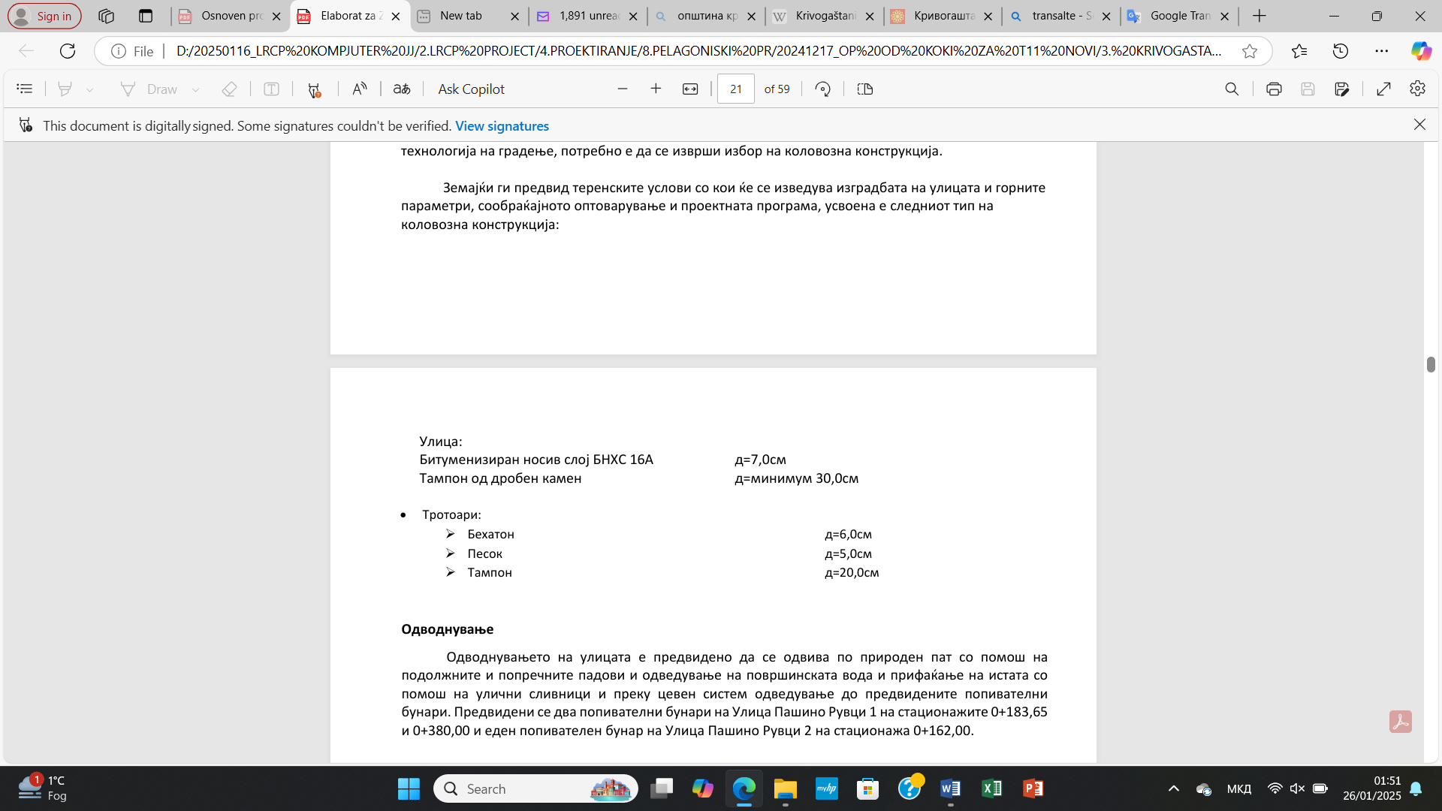
Одводнувањето на улицата е предвидено да се одвива по природен пат со помош на подолжните и попречните падови и одведување на површинската вода и прифаќање на истата со помош на улични сливници и преку цевен систем одведување до предвидените попивателни бунари. Предвидени се два попивателни бунари на Улица Пашино Рувци 1 на стационажите км 0+183,65 и км 0+380,00 и еден попивателен бунар на Улица Пашино Рувци 2 на стационажа км 0+162,00.
Електронската верзија на Контролната листа на ПУЖССА за - „РЕКОНСТРУКЦИЈА НА УЛИЦА ВО С. ПАШИНО РУВЦИ НА ДЕЛ ОД К.П. 2420/1 И ДЕЛ ОД К.П. 2430/1, К.О. ПАШИНО РУВЦИ, ОПШТИНА КРИВОГАШТАНИ“, ќе допринесе за полесно поврзување на жителите од тој дел од населеното место со останатите населби во општина Кривогаштани е достапна на следниве веб-страни:
- Општина Кривогаштани: https://krivogastani.gov.mk/)
- МТ/ЕИП: http://mtc.gov.mk/ или www.wbprojects-mtc.mk

Име и презиме на лицето кое дава коментар *
Контакт информации* | Ел-пошта:  ______________________________  тел:  ______________________________
Коментари во врска со Контролната листа на ПУЖССА:

Потпис  ______________________ |  | Дата  ____________________
Ако имате какви било коментари/предлози или дополнувања за предложените мерки на Контролната листа на ПУЖССА за „РЕКОНСТРУКЦИЈА НА УЛИЦА ВО С. ПАШИНО РУВЦИ НА ДЕЛ ОД К.П. 2420/1 И ДЕЛ ОД К.П. 2430/1, К.О. ПАШИНО РУВЦИ, ОПШТИНА КРИВОГАШТАНИ“, ве молиме доставете ги на одговорното лице од следната институција:
Контакт лице: Сашка Богданова Ајцева
Ел-пошта: saska.bogdanova.ajceva@piu.mtc.gov.mk
Во рок од 14 дена по објавувањето на Контролната листа на ПУЖССА за „РЕКОНСТРУКЦИЈА НА УЛИЦА ВО С. ПАШИНО РУВЦИ НА ДЕЛ ОД К.П. 2420/1 И ДЕЛ ОД К.П. 2430/1, К.О. ПАШИНО РУВЦИ, ОПШТИНА КРИВОГАШТАНИ“,
(Датум на објава 27.01.2025 година)
Референтен број: ______________________________
(пополнето од страна одговорните лица за спроведување на проектот)

